

**Guía de práctica**

**I. Datos informativos**

|  |  |  |
| --- | --- | --- |
| **Promoción:** 2020 | **Sección:** | **Fecha:** |
| **Curso:** Educación Alimentaria | **Docente:** | **Duración:** 60 minutos |

**II. Problematización**

La seguridad alimentaria implica la aplicación de estrategias para garantizar que todos los alimentos son seguros para el consumo. Es decir, la seguridad alimentaria se preocupa de que los alimentos no supongan un riesgo para la salud de las personas y sean saludables.

La seguridad alimentaria se basa en cuatro pilares esenciales que son los siguientes:

Disponibilidad física. Los alimentos deben estar disponibles para todo el mundo, es decir, se deben cuidar aspectos como la producción y el número de existencias.

Acceso. Los alimentos deben ser accesibles también desde un punto de vista económico para todas las personas.

Estabilidad. La seguridad alimentaria debe ser estable y no producirse solo durante un periodo de tiempo determinado, es decir, no puede ser puntual.

Debemos considerar que en todos estos aspectos influyen factores como el clima, los desastres naturales, los conflictos y las guerras. En los países en desarrollo los principales problemas relacionados con la seguridad alimentaria tienen que ver con el acceso al agua potable, las dietas con bajos nutrientes esenciales y la escasez de alimentos. Sin embargo, en los países desarrollados, los problemas de la seguridad alimentaria se relacionan con deficiencias en la producción, en la manipulación o en la conservación.

**III. Competencia específica**

Identifica las causas y prevención de las enfermedades por una mala alimentación y reconoce la importancia de la seguridad alimentaria en relación con la mejora de la calidad de vida de las personas**.**

**IV. Valores**

Reflexiona sobre la importancia de la seguridad alimentaria.

**V. Propósito**

Elaborar un ensayo argumentativo sobre el tema: La seguridad alimentaria en el Perú, para ello se utilizará la lectura: Evaluación de seguridad alimentaria y nutricional en familias del distrito de Los Morochucos en Ayacucho, Perú. <http://www.scielo.org.pe/pdf/rins/v32n1/a11v32n1.pdf>

**VI. Información preliminar**

Guia para la escritura del ensayo:

El ensayo es redactar, que consiste en poner por escrito un pensamiento, una opinión, etc., Al escrito académico lo llamamos ensayo. El ensayo es un tipo de prosa que brevemente analiza, interpreta o evalúa un tema.

Antes de empezar a escribir:

* Los pasos en la elaboración de un ensayo son:
* Hacer una lista de ideas. Una vez hecha, intente buscarle un orden lógico y ordenarla por categorías.
* Hacer un esbozo. Ello le permitirá presentar todas las ideas, así como los argumentos centrales de un modo visual.
* Escribir el primer borrador y luego todos los que sean necesarios.

La organización del ensayo:

Un ensayo consta de 3 partes fundamentales: introducción, nudo o cuerpo, y conclusión.

1. **La Introducción**

La introducción le indica al lector: el propósito del escritor, el acercamiento al tema y la organización que seguirá el ensayo.

El primer paso de la introducción consiste en generar ideas: se trata de generar ideas sobre una pregunta concreta y no sobre un tema muy amplio. Por lo tanto, habrá que limitar el tema y enfocarlo, es decir, organizarlo de acuerdo con una cierta perspectiva y mediante una serie de preguntas que el escritor se hace a sí mismo.

Al enfocar el tema es posible elaborar la tesis: una frase que consiste en la respuesta a una pregunta de enfoque.

La introducción, que no se extenderá más de un párrafo (a lo sumo dos), contendrá las siguientes partes:

· Primero, una breve introducción general sobre el tema.

· Seguidamente la tesis, la cual indicará la interpretación de las implicaciones de la pregunta así como el orden que seguirá el ensayo.

**Características de una buena tesis.**

- **Es debatible.**

Una buena tesis es una opinión sustentada. Acá nos referimos a la primera de estas dos

palabras. La tesis es la opinión personal del autor, y por eso mismo debe ser debatible.

- **Es específica.**

En el ámbito de la escritura académica la tesis debe referir a un tema suficientemente específico

para que usted la pueda probar en el término de su ensayo. Recuerde que su deber como autor no es reformar todo un campo de estudio sino decir algo sobre ese campo que resulta interesante, y convincente, para otros.

- **Es original.**

Quizá esta sea la característica más retadora. La tesis debe decir algo que sólo a usted se le ocurre. Escribir un ensayo exige mucho de su pensamiento y de su capacidad de investigación porque es necesario conocer lo que se ha dicho sobre el tema para poder decir alo novedoso, u original.

- **Indica cómo procederá la argumentación**.

Esta es quizá la característica más difícil de lograr, pero a su vez la menos fundamental. Una muy buena tesis debe, además de expresar la postura del autor, mostrar la manera cómo se construirá la argumentación. De alguna manera, al leer la tesis, el lector debe tener un “mapa” de cómo construirá la argumentación el ensayo.

1. **El Nudo o cuerpo**

En el nudo/cuerpo tiene lugar el desarrollo de los aspectos que se indicaron en la introducción. Por lo general, cada aspecto mencionado en la tesis ocupará un párrafo del ensayo. Ahora bien, la organización del nudo/cuerpo variará algo según se escoja una otra estrategia de argumentación.

Es una sección muy importante del ensayo pues demuestra la capacidad de organización y argumentación del escritor.

1. **La conclusión**

La conclusión es el último párrafo del ensayo y debe recoger (o recapitular) las ideas que se presentaron en la tesis, en la introducción.

En la conclusión se invierte la fórmula de la introducción: se empieza con un breve resumen del ensayo y se termina con una frase bien pensada que llame la atención del lector sobre el punto clave del artículo. Esta última frase debe reflejar bien el enfoque del ensayo y a menudo servir para situar la idea central dentro de un contexto más amplio.

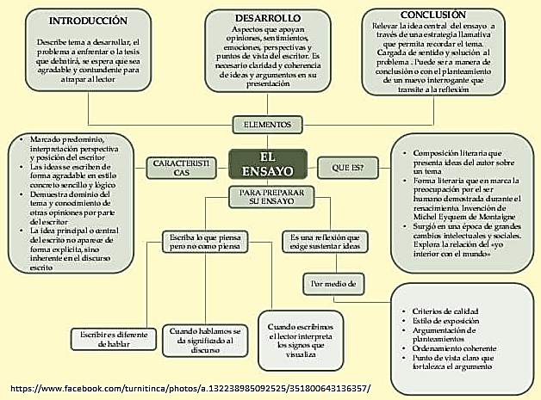

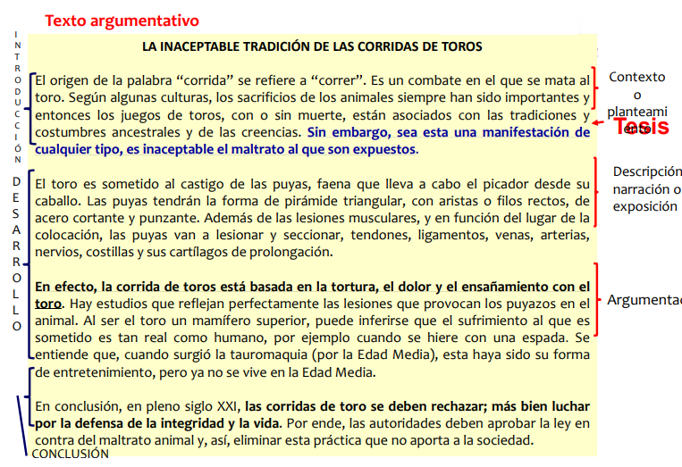

**VII. Recursos**

1. Word, Power point sobre Seguridad alimentaria.
2. Aplicativo para elaborar ensayo (Grammarly, etc.)
3. Computadora, laptop, celular.
4. Plataforma Moodle de la UNE

**VIII. Desarrollo de la actividad**

1. Ingresar al aula virtual del curso.

Dirigirse a la semana quince y ubicar el ítem Actividad. Ingresar y descargar los recursos de la actividad: Guía de práctica y lectura: Evaluación de seguridad alimentaria y nutricional en familias del distrito de Los Morochucos en Ayacucho, Perú. <http://www.scielo.org.pe/pdf/rins/v32n1/a11v32n1.pdf>

1. La redacción del ensayo es individual y es sobre el tema: La seguridad alimentaria en el Perú. La extensión de tu ensayo debe ser de una cuartilla, es decir debe ser una hoja de tamaño carta con márgenes de 2.5cm por cada uno de los cuatro lados, escrita con interlineado de 1.5 líneas, con tipo arial de 12 puntos en un archivo de Word.
2. La estructura del ensayo consiste de tres partes:

* Introducción o presentación: El autor presenta el tema y expone su idea central. Debe ser precisa, breve y atractiva de manera que anime al lector a continuar leyendo.
* Desarrollo: Se exponen los argumentos que sustentan la idea central, se incluyen citas, referencias bibliográficas, opiniones de otros autores y análisis de casos. Es la parte del ensayo con mayor extensión.
* Conclusión: En esta parte se sintetizan las ideas expuestas en el desarrollo, se vuelve a analizar la idea central, anexando la nueva información investigada y se realizan las reflexiones finales.

1. Cada estudiante inicia la exposición del ensayo, luego envía el ensayo en pdf a la plataforma.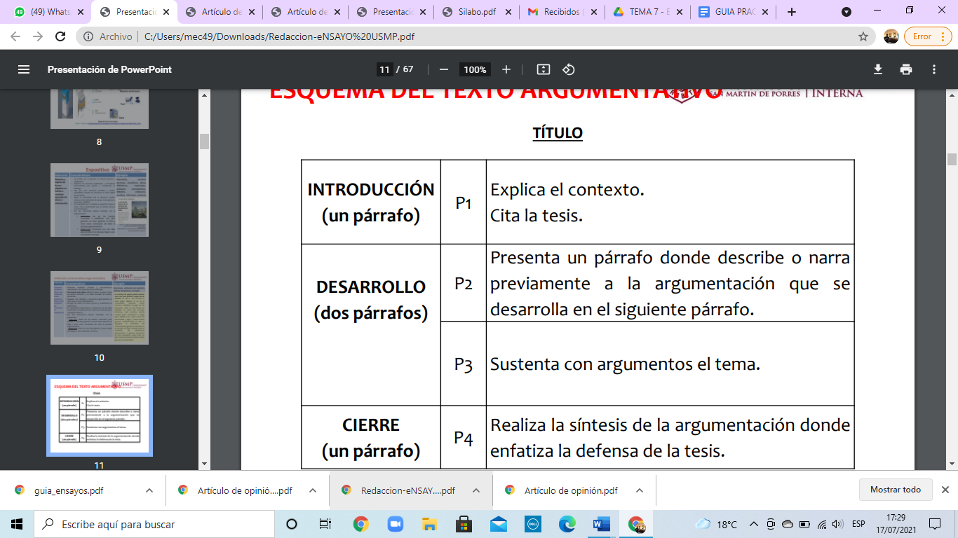

**IX. Referencias**

Archenti, G. (2019). Seguridad alimentaria y factores asociados en familias de un asentamiento humano de Yurimaguas. Tesis de maestria en nutrición pública. Universidad Nacional Agraria La Molina. Perú. Recuperado de <https://repositorio.lamolina.edu.pe/handle/UNALM/4014>

Defensoría del Pueblo (2021). Webinar situación de los mercados de abastos durante la emergencia sanitaria por covid19. Recuperado de <http://www.grade.org.pe/eventos/alvaro-espinoza-participo-en-conversatorio-de-la-defensoria-del-pueblo-sobre-la-situacion-de-los-mercados-durante-la-emergencia-por-el-covid-19/>

Eguren, F. (2016). La seguridad alimentaria en el Perú. Compendio de artículos publicados en la revista Agraria. Centro peruano de estudios sociales. Recuperado de <https://www.researchgate.net/publication/307559265_Seguridad_Alimentaria_en_el_Peru>

Pillaca S, Villanueva M. Evaluación de seguridad alimentaria y nutricional en familias del distrito de Los Morochucos en Ayacucho, Perú. Rev Peru Med Exp Salud Publica. 2015;32(1):73-9. Recuperado de <http://www.scielo.org.pe/pdf/rins/v32n1/a11v32n1.pdf>

Zegarra, E. (2020). La pandemia del COVID-19 y la inseguridad alimentaria en el Perú. Recuperado de <http://www.grade.org.pe/novedades/la-pandemia-del-covid-19-y-la-inseguridad-alimentaria-en-el-peru-por-eduardo-zegarra/>